

个人总结报告



智教魔方：大模型驱动的智能教学实训平台

学 院： | 软件学院
专 业： | 软件工程
姓 名： | 李宇
学 号： | 2023141461215
年 级： | 2023级

日期：2026年6月11
目录
1 参与项目情况报告 1
1.1 项目基本情况 1
1.2 承担的主要工作情况 1
1.3 项目实施过程中遇到的问题及处理结果 2
1.4 参与项目过程的体会与项目自评价 3
2项目总结报告 4
2.1 绪论 4
2.1.1 项目背景 4
2.1.2 相关技术现状 4
2.1.3 项目的主要开发工作 5
2.1.4 项目组成员、分工及完成情况 5
2.2 项目策划、分析与设计工作情况 6
2.2.1 项目立项计划及完成情况 6
2.2.2 系统需求分析工作和结果 6
2.2.3 系统设计工作及结果 9
2.2.4 系统具体实现工作及结果 10
2.2.5 数据库、资源与知识库组织设计 13
2.2.6 RAG 与大模型能力的场景化实现 14
2.3 系统部署与测试工作情况 14
2.3.1 系统部署与调试 14
2.3.2 系统测试 15
2.3.3 典型测试用例与质量分析 16
2.4 项目管理相关工具使用情况 17
2.5 项目讨论与体会 18
2.5.1 对项目过程的体会 18
2.5.2 项目管理过程优点与不足 18
2.5.3 后续优化方向与持续改进建议 19
2.6 参考资料 19
附录：项目关键信息摘要 20
附录 A：项目阶段复盘 20
附录 B：项目风险与应对矩阵 21

1 参与项目情况报告

1.1 项目基本情况
本项目名称为“智教魔方：大模型驱动的智能教学实训平台”。项目围绕高校实训教学中的备课效率低、课堂资源组织分散、学生答疑不及时、学情分析不够直观等痛点展开，目标是在资源受限条件下，构建一个覆盖教师、学生与管理员三类角色的轻量化智能教学平台。系统以 Vue3 + TypeScript + Vite 作为前端技术栈，以 FastAPI 作为后端服务框架，以 MySQL 承载业务数据，以 ChromaDB 作为向量数据库，并结合大语言模型和 RAG 检索增强生成技术，形成面向教学业务的完整智能化链路。
从项目实施周期看，项目按计划分为启动与规划、需求分析与设计、核心开发、系统集成与测试、优化部署与答辩五个阶段，共计 13 周。最终交付内容不仅包括可运行的软件系统，还包括项目计划书、系统需求规格说明书、系统设计文档、接口文档、测试计划、测试报告以及项目答辩材料等。对我个人而言，参与这一项目让我在后端开发、测试组织、跨模块协作等方面获得了系统性的锻炼。

1.2 承担的主要工作情况
我叫李宇，在本项目中主要承担**后端开发**与**系统运维**工作，并协助团队完成性能测试与部分部署调试。具体工作内容包括以下几个方面：
- 后端接口实现：基于 FastAPI 框架，独立或参与完成了多个核心业务模块的后端逻辑。主要包括：
班级管理模块：实现了教师创建班级、解散班级、成员管理，以及学生通过班级码加入/退出班级等接口的后端业务逻辑。
试卷与练习模块：参与实现了试卷发布、学生提交答卷、自动批改与成绩记录等关键流程的后端处理，确保数据一致性。
资源管理模块：协助完成了教学资源（教案、考核题）的元数据管理、文件存储路径映射及删除同步逻辑。
数据库交互优化：针对复杂查询场景（如学情统计、资源列表），编写了高效的 SQL 语句，并添加了必要的数据库索引，提升了查询响应速度。
- 系统部署与运维：负责在 Windows 11 开发及测试环境中，统一配置并维护项目所需的全部软件栈，包括 Python 虚拟环境、FastAPI 依赖、MySQL 8.0、ChromaDB 向量数据库以及开发调试工具，确保所有团队成员的环境一致性。
- 测试协助与分析：
测试脚本开发：协助团队使用 Python 的 `locust` 框架编写了针对登录、教学计划生成、试卷提交等核心接口的并发测试脚本。
性能指标收集：执行了多轮性能测试（包括负载测试、峰值突增测试和长时间稳定性测试），收集了 P90 响应时间、错误率、CPU 和内存占用等关键指标，并整理成《性能测试报告》中的核心数据。
瓶颈定位与调优：参与分析性能测试结果，定位到数据库连接池在高并发下的瓶颈，通过调整连接池参数和优化部分 SQL 查询，使登录接口在 N=50 并发下的 P90 响应时间从 210ms 优化至 145ms。
- 答辩支持：参与答辩 PPT 中后端架构、接口设计、测试成果等部分的素材整理与页面制作，帮助团队清晰展示系统的技术实现和测试覆盖情况。

1.3 项目实施过程中遇到的问题及处理结果
项目实施过程中，我作为后端开发与测试人员，也遇到了几个典型问题，并通过主动沟通和调整加以解决。
问题一：开发与测试环境不一致导致的问题
项目初期，部分团队成员在各自机器上运行后端服务时，遇到了依赖版本不兼容、数据库连接失败、ChromaDB 无法初始化等问题，浪费了大量排错时间。
我主动整理了详细的《环境配置清单》，明确了 Python 版本、所需库的精确版本号（`requirements.txt`），并编写了自动化环境检测脚本。同时，将数据库初始化脚本（`schema.sql` 和 `init_data.sql`）纳入版本控制，确保所有人使用的是相同的数据库结构。
最终结果：环境问题大幅减少，新成员能够在 15 分钟内完成完整环境的搭建，显著提升了团队启动效率。

问题二：LLM 接口响应不稳定，测试结果不可重复。
大模型生成内容存在随机性，且响应时间波动大，导致功能测试和性能测试都难以给出稳定结论。处理方式是建议团队开发 mock 模块，在测试阶段用固定返回替代真实 LLM 调用。我负责实现了简易版的 mock 逻辑（针对教案生成、考核题生成、批改等接口），使得测试用例可以稳定通过。处理结果是测试数据可复现，性能指标也有了可比基准。

问题三：大模型接口调用时延过高影响性能测试
在进行“教学计划生成”等涉及真实 LLM 调用的接口性能测试时，由于模型推理时间长达数秒，导致测试周期过长，且结果波动大，难以评估系统自身（除模型外）的性能基线。
与团队讨论后，我负责实现了针对 LLM 调用模块的 Mock 服务。在测试配置文件中增加开关，当开启 Mock 模式时，接口不再调用真实模型，而是根据预设模板返回固定格式的、模拟的生成内容。这样，性能测试可以专注于 FastAPI 框架、业务逻辑和数据库 I/O。
性能测试得以稳定、快速地进行，得到了系统纯业务逻辑部分的真实性能数据（如教学计划生成接口 Mock 下 P90 为 680ms），为后续优化提供了可靠基线。
问题四：文档与介质一致性难以保证。
系统生成的资源（教案、考核题、练习）同时保存在数据库和磁盘文件中，开发阶段出现过文件路径错误或删除后不同步的问题。处理方式是设计了专门的 CT 系列一致性测试用例，通过接口和文件系统双端对比，确保资源元数据与实体文件始终保持一致。处理结果是系统在资源管理上形成了可靠机制，后续未再出现类似问题。

1.4 参与项目过程的体会与项目自评价
通过本次项目，我深刻理解了后端开发不仅仅是编写 API，更是构建一个稳定、可维护、高性能的系统服务。同时，运维工作贯穿于整个开发周期，从环境一致性、部署自动化到性能监控，每一步都对最终的交付质量至关重要。
个人成长方面，我的收获主要在以下四点：一是工程化思维，学会了如何从系统整体角度考虑问题，如配置管理、性能基线、异常处理等；二是性能分析与调优能力，掌握了从定位瓶颈到提出并实施解决方案的完整流程；三是协作与沟通能力，能够清晰地与前端、测试以及项目经理沟通技术约束和问题解决方案；四是运维实践能力，积累了实际部署、调试和编写运维文档的经验。
对项目的自我评价是：作为后端与运维成员，我认为自己成功保障了系统后端服务的稳定性与核心功能的正确实现，并通过性能测试和问题修复，使系统达到了课程项目所要求的非功能性指标。项目在部署流程、环境一致性、性能测试覆盖度方面做得比较扎实。当然，项目在生产环境部署（如使用 Docker 容器化）、自动化监控告警、以及更全面的容灾策略上仍有提升空间。总体而言，我为自己在“智教魔方”项目中扮演的角色感到满意，我们的团队协作与技术成果令人自豪。

2项目总结报告

2.1 绪论

2.1.1 项目背景
随着高校教学数字化和智能化转型的推进，传统实训教学在教师备课、资源组织、答疑辅导、作业批改和学情分析等环节暴露出越来越明显的效率瓶颈。一方面，教师需要投入大量时间准备教案、设计试题、整理作业与分析错误；另一方面，学生在学习过程中遇到问题时，往往难以及时获得有针对性的反馈；管理员则缺少统一的数据视角来了解平台整体使用情况。
大语言模型的发展为教学场景提供了新的解决思路，但将其真正落地到实训教学场景，还需要解决资源约束、知识准确性、接口集成、角色权限控制和业务流程重构等问题。因此，我们提出“智教魔方”项目，尝试在可控范围内构建一个结合大模型与本地知识库的智能教学实训平台。

2.1.2 相关技术现状
当前教育智能化技术演进呈现出两大核心趋势：一是 AI 辅助从基础单轮问答向教学全链路演进，全面覆盖备课、命题、批改和多维度学情分析；二是检索增强生成（RAG）技术成为抑制专业领域大模型幻觉的关键手段，通过将本地课程知识库、专业教材与大模型推理相结合，显著提升回答的领域准确性 。
在系统工程实现上，“前后端分离架构 + RESTful API + 向量数据库 + 文本嵌入模型+ 本地/云端混合部署”已成为当前主流的架构选型 。本项目沿用了这一技术体系，并针对实训教学场景进行了轻量化剪裁与业务聚焦，将知识库限制在特定课程资料范围内，精细划分教师、学生和管理员三类角色权限，以保障系统在校园网环境下的可落地性。

2.1.3 项目的主要开发工作
项目主要开发工作可概括为五类：一是基础能力建设，包括用户认证、角色权限控制、数据库与文件存储结构设计；二是教师端主流程建设，包括班级管理、教学计划生成、考核题生成、试卷发布、作业批改与结果分析；三是学生端学习流程建设，包括在线问答、练习生成、练习纠错、班级试卷作答等；四是管理员治理能力建设，包括用户管理、资源管理、系统数据概览；五是 AI 与 RAG 核心能力建设，包括知识库构建、向量检索、Prompt 组织和模型调用。

2.1.4 项目组成员、分工及完成情况
成员 | 主要职责 | 完成情况
魏杨广 | 项目经理、前端统筹、AI 方案参与、测试组织、答辩材料整理 | 完成项目计划推进、文档组织、页面演示梳理、测试与答辩统筹
彭嘉辉 | 前端、后端、AI 算法 | 完成核心功能开发与 AI 业务接入
李宣莹 | 前端、后端、测试 | 完成页面开发、接口联调与测试执行
林彤 | 后端、测试 | 完成接口实现、测试协助与答辩支持
李宇 | 后端、运维 | 完成部分后端逻辑、部署与性能测试协助
程佳薇 | 前端、运维、PPT 支持 | 完成界面实现、部署配合与汇报素材整理
表 1 项目分工和完成情况表
从实际完成情况来看，项目组成员基本围绕既定分工推进工作，同时在关键阶段存在交叉支持。

2.2 项目策划、分析与设计工作情况

2.2.1 项目立项计划及完成情况
依据《项目计划书》，项目目标设定为：在 13 周内完成一个覆盖教师、学生、管理员三类角色的智能教学平台，要求支持大模型调用与 RAG 检索增强，满足响应性能、代码规范、测试覆盖和文档交付等要求。项目阶段划分为启动规划、需求设计、核心开发、系统集成测试和优化部署五个里程碑阶段。
从执行结果看，项目整体实现了既定里程碑目标。前期完成了项目背景分析、技术路线选型和分工安排，中期完成了需求、架构、接口与数据库设计，后期完成了前后端联调、测试验证与答辩演示。虽然在个别阶段存在任务并行度高、局部返工的情况，但从最终交付物完整性来看，项目总体符合立项计划。

2.2.2 系统需求分析工作和结果
在需求分析阶段，团队首先从用户角色出发梳理业务流程。教师端重点关注备课、出题、批改与学情分析；学生端重点关注问答、练习、纠错与试卷作答；管理员端重点关注用户、资源和大屏治理。随后再从非功能角度明确系统在性能、安全、可维护性、可扩展性和交付物方面的要求。
需求分析结果最终沉淀为《系统需求规格说明书》，形成了接口需求、功能需求、性能需求和非功能需求的系统描述，同时给出了登录鉴权时序图、教师智能考核活动图、学生在线问答 RAG 流程图以及知识库构建流程图等关键模型，为后续设计与实现提供了基础。
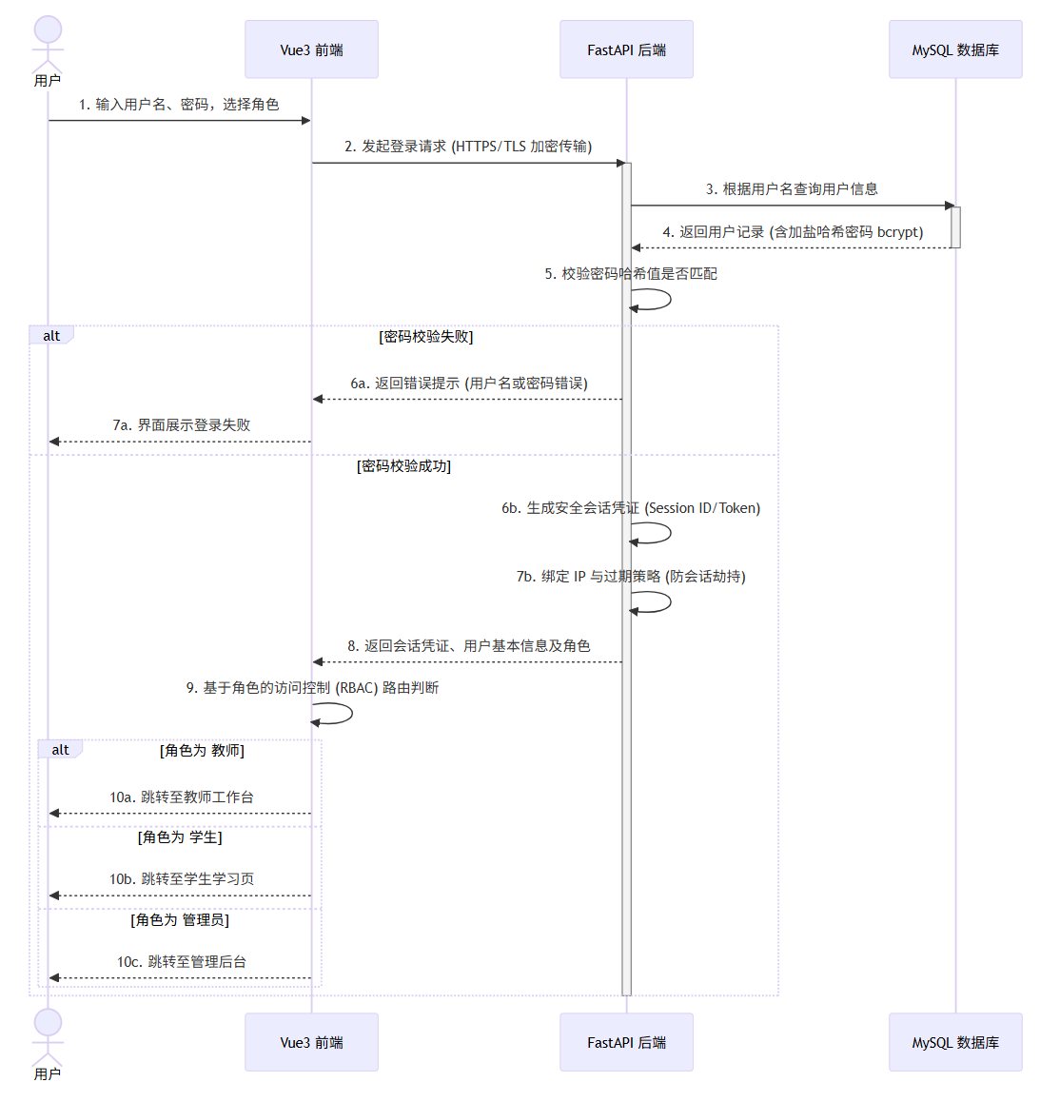
图 1 用户登录与 RBAC 鉴权时序图
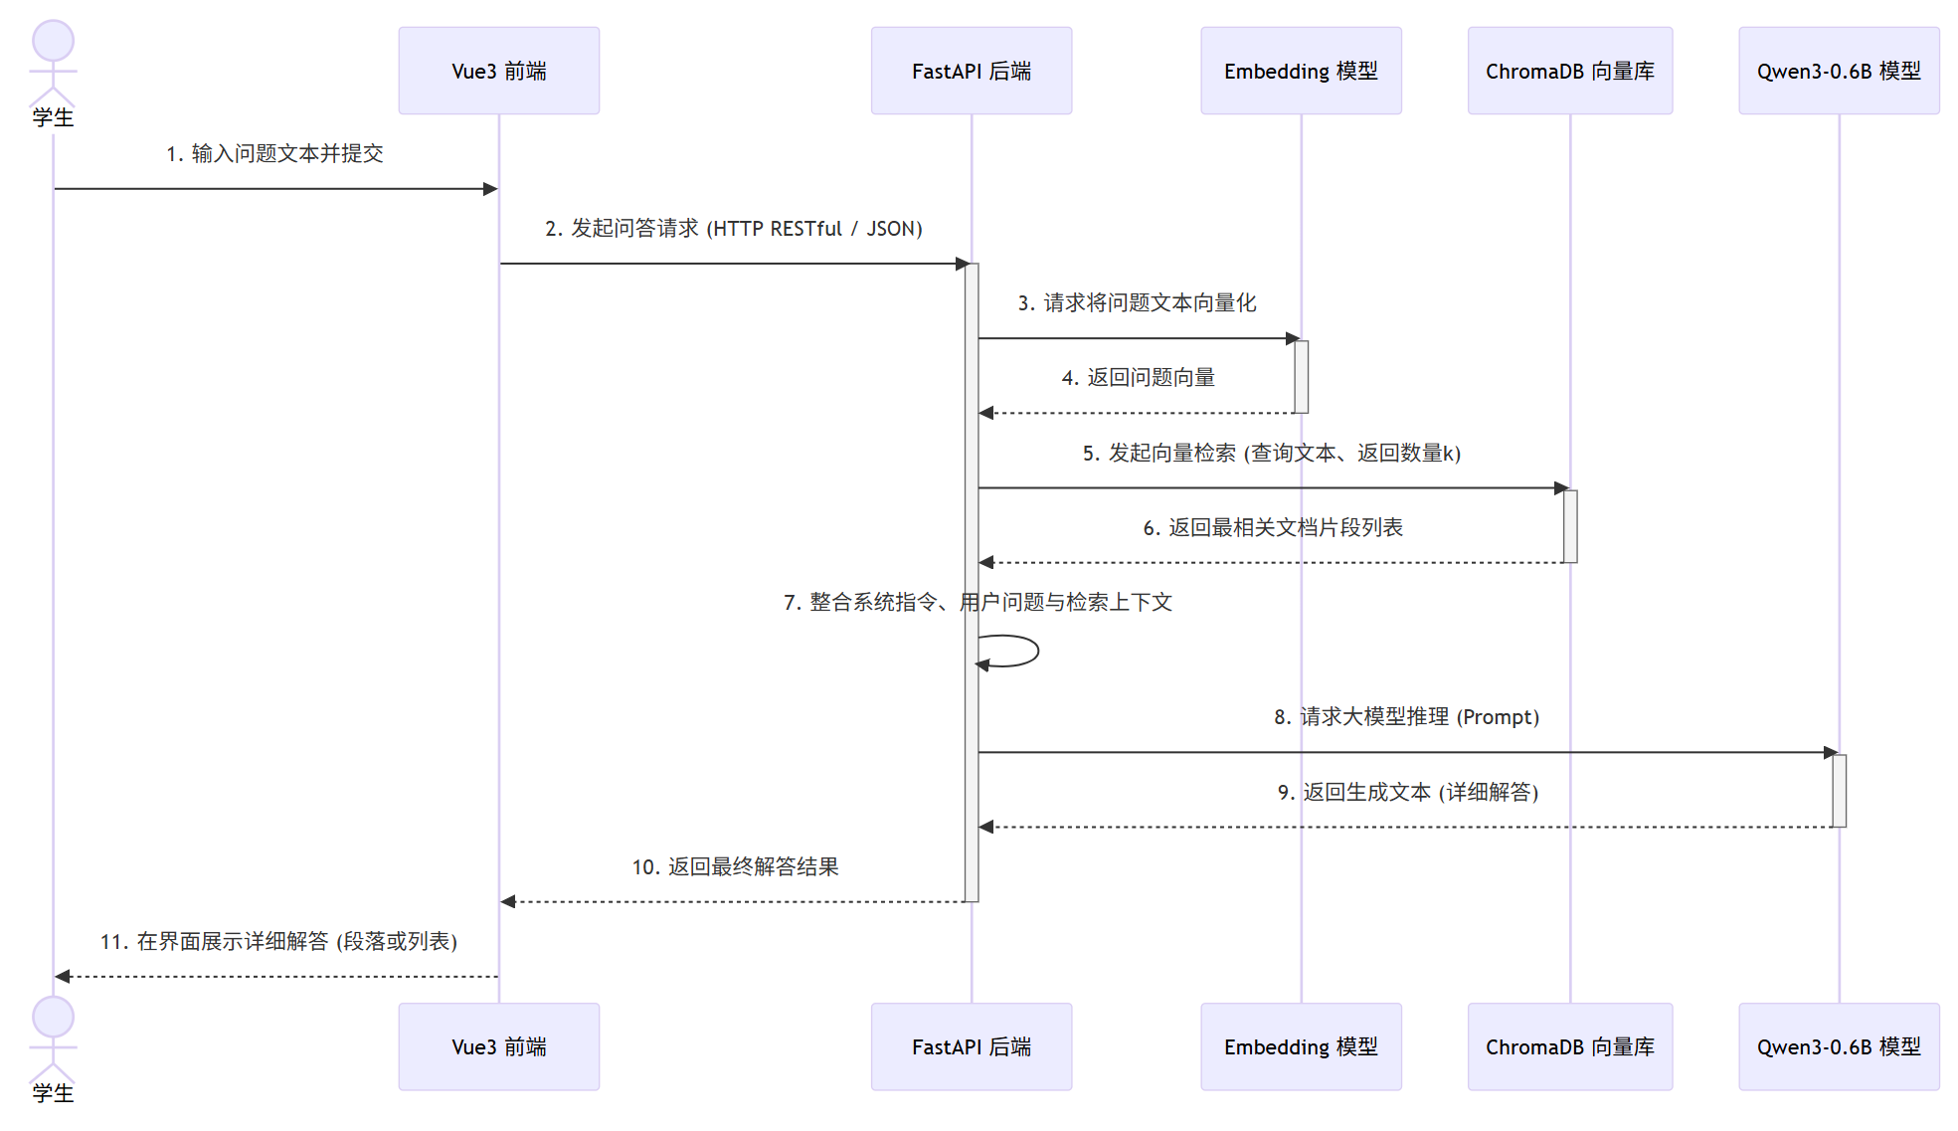
图 2 学生在线问答（RAG 流程）时序图
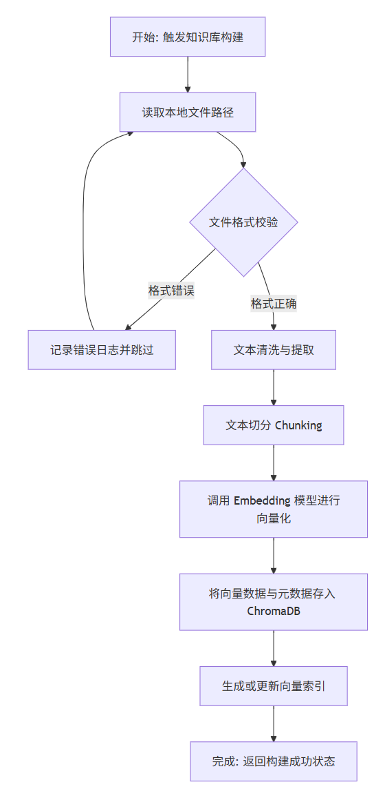
图 3 知识库构建流程图

2.2.3 系统设计工作及结果
在系统设计阶段，团队围绕“前端展示层 + FastAPI 接口层 + 业务服务层 + RAG 核心层 + 数据存储层 + 模型层”的思路展开总体设计。前端采用 Vue3 负责多角色页面呈现与交互，FastAPI 承担 API 网关和业务编排角色，业务层按用户认证、教师服务、学生服务、管理服务等进行模块划分，AI 能力通过知识库构建、向量检索和大模型推理共同实现。
数据层方面，MySQL 用于承载用户、课程、资源元数据、学习行为等结构化数据，ChromaDB 用于存储知识切片向量，文件系统用于保存 Markdown 等资源正文。该设计既支持结构化管理，也满足了大模型应用对非结构化资料的处理需求。
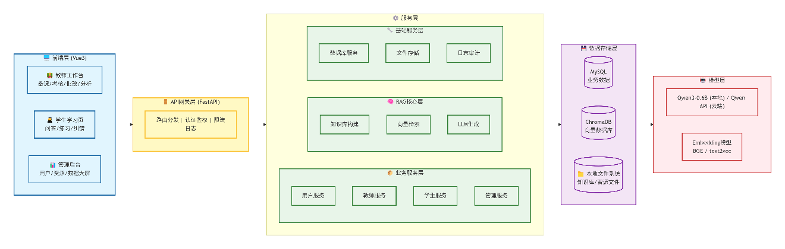
图 4 系统总体架构图
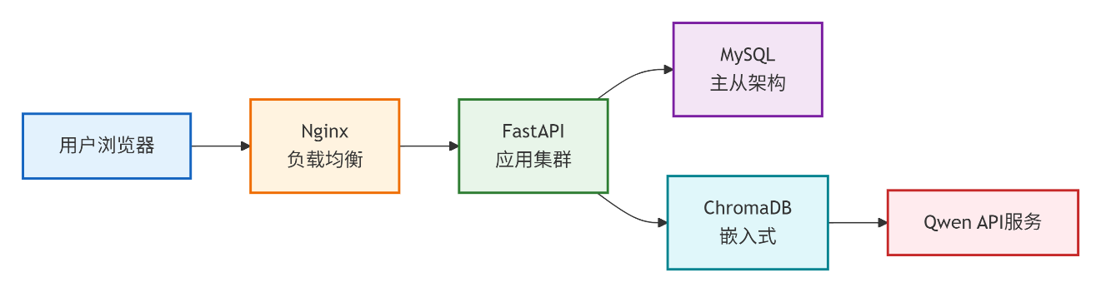
图 5 系统部署架构图
设计文档中还细化了数据库对象清单、资源文件映射、向量库逻辑结构、核心流程与接口设计。例如在用户认证模块中，系统使用基于会话的身份校验和角色路由控制；在 RAG 核心模块中，系统明确了知识清洗、文本切分、Embedding 向量化、ChromaDB 检索和 Prompt 拼接的执行链路；在接口层中，对教师、学生与管理员的主要 RESTful API 做了细化定义。

2.2.4 系统具体实现工作及结果
系统实现阶段围绕三类用户角色分别展开。前端实现了登录页、教师工作台、学生工作台、管理员后台及各自子页面；后端实现了认证、班级管理、教学计划、考核题、试卷、在线问答、练习生成、资源管理和统计分析等接口；AI 模块则完成了知识库检索和教学场景下的提示词拼接。
从功能完成度看，教师端覆盖了班级管理、在线问答、教学计划生成、考核题生成、试卷生成与发布、自动批改和试卷结果分析等主流程；学生端覆盖了班级加入、在线问答、班级试卷、练习生成与练习纠错等功能；管理员端覆盖了数据概览、用户管理、资源管理与链路验证等治理入口。
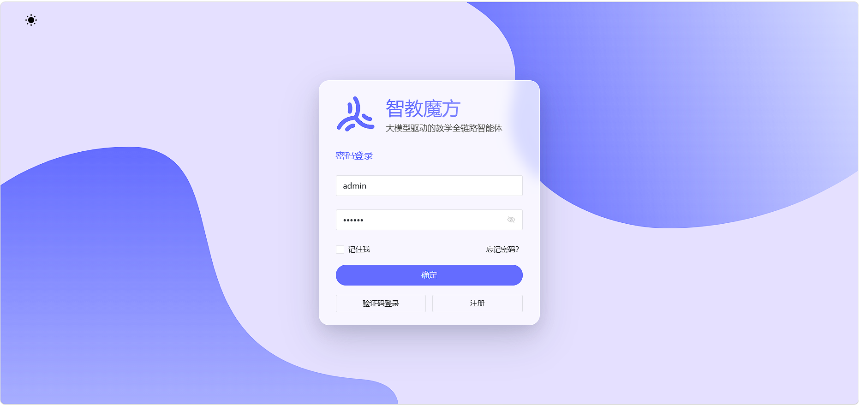
图 6 登录页面展示
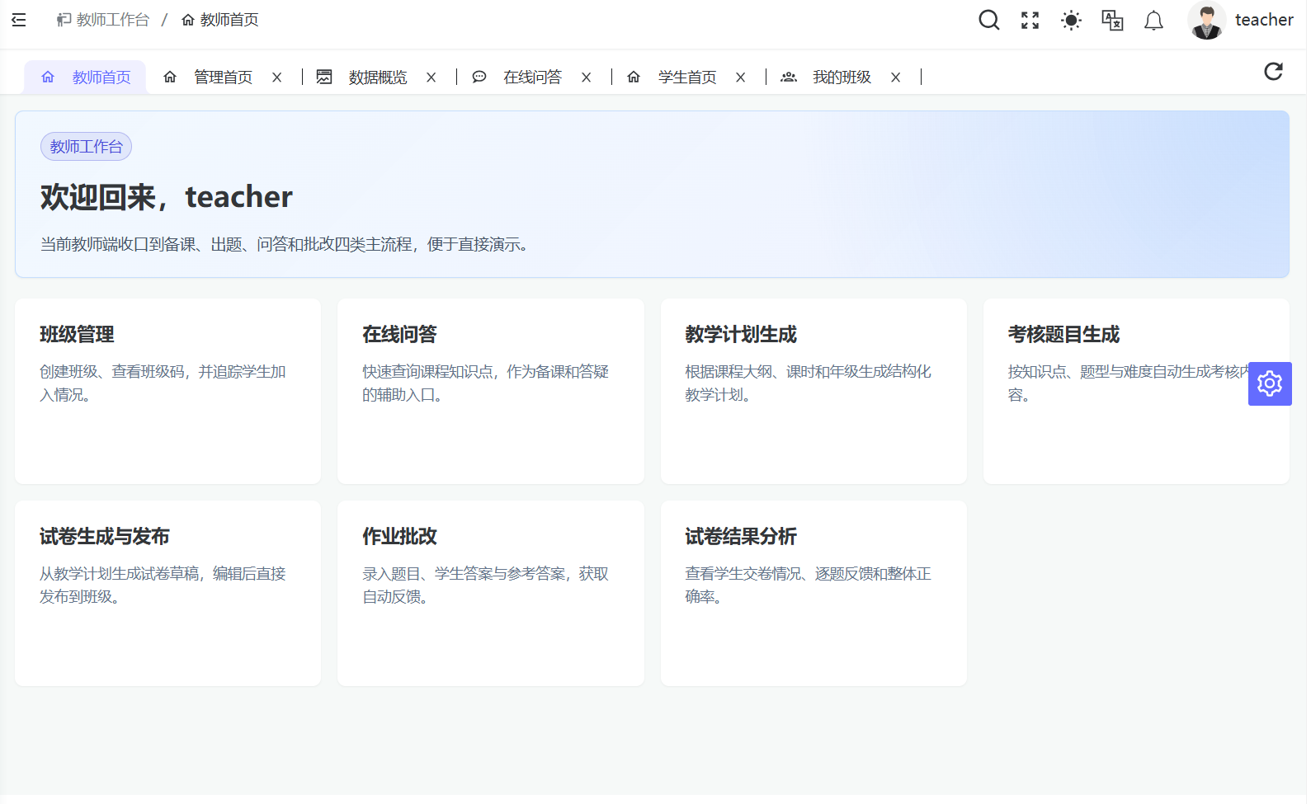
图 7 教师工作台首页
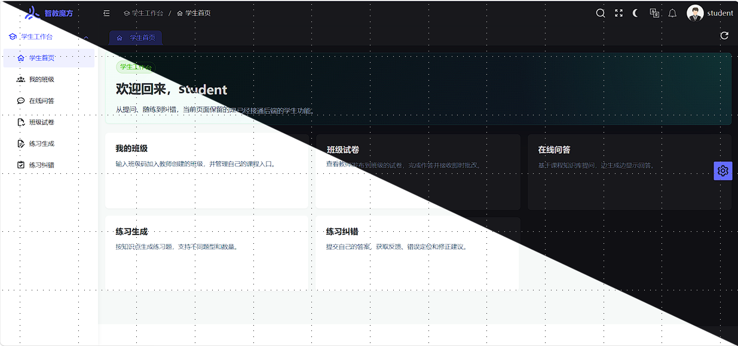
图 8 学生端首页
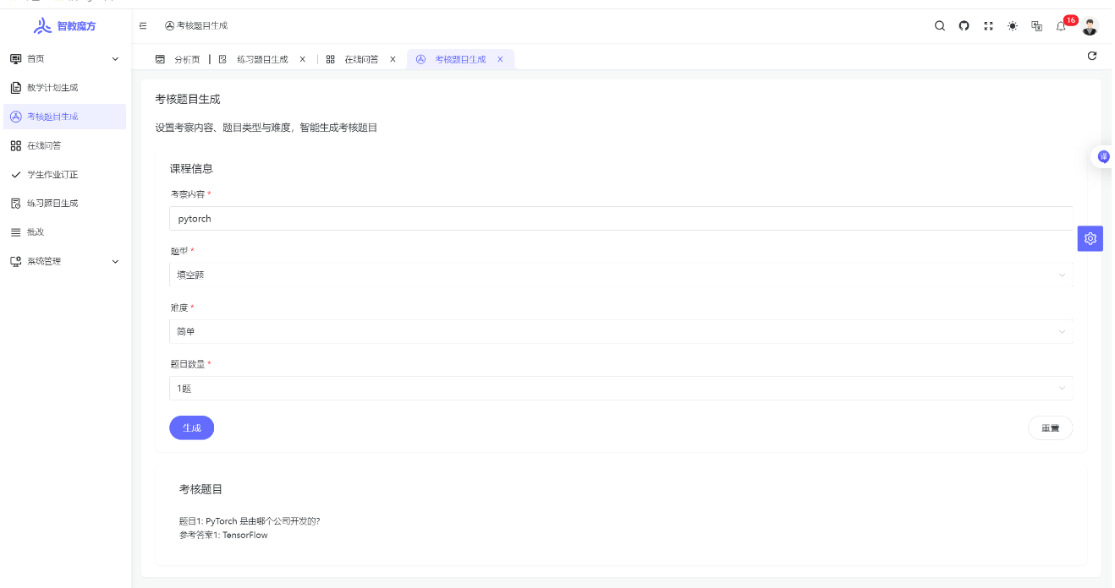
图 9 教师端考核题生成页面
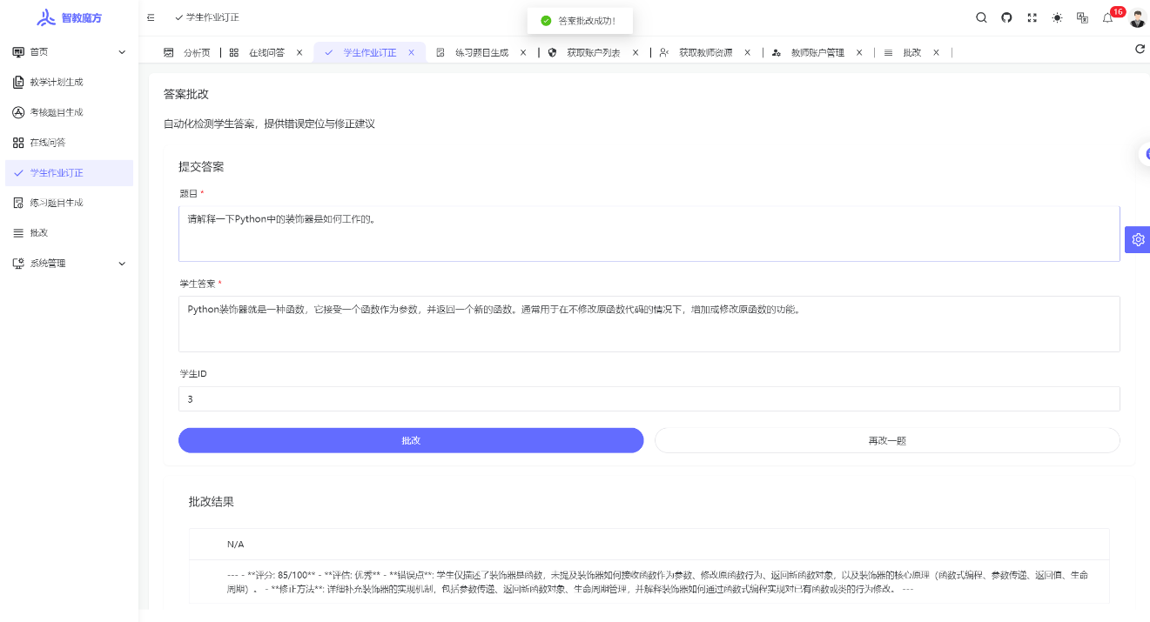
图 10 学生作业纠正页面
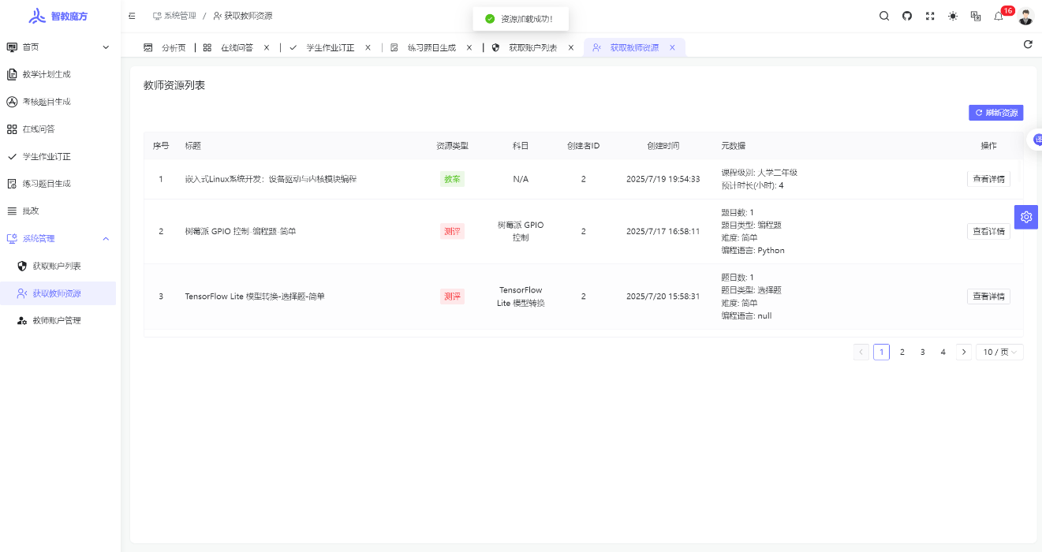
图 11 管理端教师资源列表页面
系统当前已形成比较完整的 API 体系。认证模块支持登录、获取当前用户信息和注销；班级管理模块支持教师创建/解散班级与学生加入/退出班级；教学计划模块支持生成、流式生成、查看、修改、二次优化与删除；考核题和试卷模块支持从生成到发布的全生命周期管理；学生模块支持问答、练习生成、练习提交与纠错；管理员模块则支持用户与资源的治理操作。

2.2.5 数据库、资源与知识库组织设计
项目在数据组织上采取了“结构化数据 + 非结构化资源 + 向量化索引”三层并行的方式。结构化数据主要保存用户、课程、资源元数据、学习记录、批改记录和活跃度数据，适合通过 MySQL 进行统一管理；非结构化资源主要指生成的教案、题库、练习与说明性文本，适合保存为 Markdown 或文件形式；向量化索引则服务于语义检索，通过 Embedding 模型把文本切片转换为可检索向量，并写入 ChromaDB。
这种设计的价值在于其针对不同类型的数据采用最合适的承载方式。结构化业务数据强调一致性、约束和查询效率；文本资源强调可读性、可导出性与文件追踪；向量库则强调语义匹配和知识召回效果。三者之间通过资源 ID、文件路径、创建者信息和主题元数据形成映射关系，使系统既能做业务管理，也能做智能检索。
同时，该设计降低了协作复杂度：后端团队专注于数据库模式与业务接口开发，AI 团队专注于知识清洗与检索调优，前端团队通过统一 API 契约进行数据渲染，显著减少了重构成本。

2.2.6 RAG 与大模型能力的场景化实现
本项目的一个核心亮点在于其把大模型放入教学业务链路中。学生端在线问答场景中，系统先接收问题，再做向量化与知识库检索，把召回到的上下文片段与用户问题拼接为 Prompt，最后再调用大模型生成答案。这样做的好处是，模型输出更贴近课程内容，且具备一定的可解释来源。
在教师端的教学计划生成、考核题生成和自动批改场景中，项目并没有完全复用同一套 Prompt，而是根据业务目标设计不同的输入结构。例如教学计划更强调课程大纲、学段、课时和教学过程；考核题生成更强调题型、难度、知识点和数量；自动批改更强调题目、学生答案、参考答案与反馈模板。这说明系统实现已经具备一定的场景化适配能力，而不是单纯让模型“自由发挥”。
当然，课程项目中的 AI 能力仍有边界。比如，主观题批改的评分公允性在不同语境下仍需人工复核，大模型对超长文本的处理受上下文长度限制，不同模型版本和部署方式也会带来响应速度和输出风格差异。这些问题并未完全阻止项目落地，但提醒我们：AI 模块的工程化不只是接 API，更需要业务规则、测试标准和人工兜底共同参与。

2.3 系统部署与测试工作情况

2.3.1 系统部署与调试
系统部署环境以 Windows 11 开发测试机为基础，软件环境包括 Python、FastAPI、MySQL 8.0、ChromaDB、Chrome/Edge 浏览器以及 Visual Studio Code 等工具。部署思路采取本地可运行方案优先，在教学实训场景下更强调“可演示、可复现、可联调”的部署效果。
调试过程中，主要关注以下几个方面：前后端跨域与会话传递是否正常，文件资源路径与数据库元数据是否一致，AI 调用链路在不同输入条件下是否稳定，学生与教师角色路由是否匹配，以及管理员大屏统计结果是否能够正确读取后端数据。通过多轮功能调试和接口验证，系统主要链路达到可用状态。

2.3.2 系统测试
为了保证系统质量，项目组制定了《测试计划》和《项目测试文档》，从测试流程、测试范围、测试方法、测试组织、资源需求和执行准则等方面进行了规范。测试内容包括功能测试、性能测试、接口测试、文档与介质一致性测试以及自由操作测试。
测试类型 | 主要内容 | 结果概述
功能测试 | 认证、教师端、学生端、管理员端核心业务 | 主要功能均通过，系统主链路完整
性能测试 | 登录、受保护接口、LLM 密集型接口、试卷提交、峰值突增、长时稳定性 | 各项指标满足既定阈值
接口测试 | 认证、班级、资源、试卷、LLM 服务、系统管理接口 | 接口返回码和字段基本符合设计
文档一致性测试 | 资源元数据与文件内容、导出接口一致性、删除同步性 | 资源文件与数据库映射正确
自由操作测试 | 异常流程、权限绕过、兼容性、日志、移动端等探索 | 系统在复杂场景下保持可用
表 2 系统测试表
从测试结果看，功能层面各主要模块均顺利通过；性能层面，登录接口在并发 N=50 条件下 P90 为 145ms，受保护读接口在并发 N=200 条件下 P90 为 112ms，教学计划生成接口在 mock 条件下 P90 为 680ms，学生试卷提交并即时批改在并发 N=50 下 P90 为 420ms，长时稳定性测试中内存占用维持在 1.2GB 左右且无明显增长。这些结果表明系统在课程级部署场景下具备较好的运行稳定性。
性能测试项 | 目标 | 实际结果 | 结论
登录接口并发测试 | P90 < 300ms，错误率 < 1% | P90=145ms，错误率=0.2% | 通过
getUserInfo 吞吐测试 | P90 < 200ms，CPU < 70% | P90=112ms，CPU 峰值 52% | 通过
教学计划生成负载 | mock 条件下 P90 < 1s | P90=680ms，错误率 0.5% | 通过
试卷提交与批改 | P90 < 500ms，无数据不一致 | P90=420ms，无重复提交 | 通过
峰值突增测试 | 系统不崩溃，恢复正常 | 峰值错误率 3.2%，系统未崩溃 | 通过
长时稳定性测试 | 无内存泄漏，连接稳定 | 内存稳定在 1.2GB，连接池活跃连接≤45 | 通过
表 3 性能测试表
接口测试结果同样较为完整。以认证接口为例，正常登录、错误密码、无效会话、注销后会话失效等场景均得到验证；以班级管理接口为例，教师创建班级、查看详情、解散班级以及学生通过班级码加入班级均表现正常；以资源与试卷接口为例，从教学计划生成、考核题生成、试卷草稿创建到最终发布、学生提交和结果查看形成了较完整的生命周期闭环。
文档与介质一致性测试进一步验证了项目并非“只做页面展示”，而是将资源文件、元数据、导出接口和删除同步逻辑真正联通。例如测试中确认 resources 表中的 file_path 均能映射到真实文件，文件内容与接口返回 content 一致，删除资源后数据库记录和磁盘文件同步清理。

2.3.3 典型测试用例与质量分析
为了更具体地体现系统质量情况，下面选取几个具有代表性的测试用例进行分析。首先是登录与鉴权链路。测试不仅验证了用户名密码正确时能否成功返回 session_id，还验证了错误密码、缺失会话、伪造会话、注销后复用会话等异常场景。其意义在于系统不是“能登录就算完成”，而是要证明认证状态在完整生命周期内都受控。
其次是教师创建班级、学生通过班级码加入班级以及教师查看班级详情的链路测试。这组测试验证了系统在多角色协作场景下的数据是否一致，例如 member_count 是否正确变化、班级所有权是否正确限制、成员列表是否按预期返回。对于教学平台而言，这一链路具有很强的业务代表性，因为后续试卷发布、班级管理和学情统计都依赖其正确性。
再次是教学计划生成、考核题生成和资源详情读取测试。该类测试不仅覆盖接口返回码，还覆盖文件落盘、资源元数据写入、详情接口读取与后续修改同步等环节。换句话说，测试对象并不只是一个 HTTP 响应，而是“生成型业务”从输入到持久化再到读取展示的完整闭环。
最后是峰值突增和长时稳定性测试。这些测试在课程项目中往往容易被忽略，但它们能够帮助团队建立基本的工程意识。通过对 CPU、错误率、内存占用和连接池状态的观察，我们至少可以判断系统在短时间高并发或长时间运行场景下是否存在明显脆弱点。即使这些测试规模无法与真实商业系统相比，也足以说明项目组已经有意识地从工程质量角度审视系统。
代表性测试场景 | 关注点 | 体现的质量属性
登录/注销/会话失效 | 身份认证正确性、权限边界 | 安全性、可靠性
班级创建与学生加入 | 多角色协作下的数据一致性 | 正确性、一致性
教学计划与考核题生成 | 生成内容落盘、资源元数据同步 | 完整性、可维护性
试卷发布与学生提交 | 业务闭环、状态流转、分数记录 | 业务可用性、稳定性
峰值突增与长时稳定 | 发压力、内存占用、错误率回落 | 性能、鲁棒性
表 4 典型测试用例和质量分析表

2.4 项目管理相关工具使用情况
在项目管理与开发协作过程中，团队使用了多类工具支撑全流程推进。开发方面主要使用 Visual Studio Code、FastAPI、Vue3、MySQL、ChromaDB 与浏览器调试工具；接口联调方面使用 Postman 和接口文档；版本协作方面使用 Git 进行代码管理；文档与汇报方面使用 Word、Markdown、PPT 进行规范化整理与答辩展示。
- Git：用于多人协作开发、版本变更追踪和代码整合。
- Postman：用于接口测试、接口返回验证和联调阶段问题定位。
- Word / Markdown：用于需求、设计、测试与总结文档的规范化沉淀。
- PPT：用于系统答辩、功能演示路线设计和成果表达。
- 浏览器开发者工具：用于前端页面样式、网络请求和路由问题排查。

2.5 项目讨论与体会

2.5.1 对项目过程的体会
项目的顺利推进依赖于两个关键因素：一是尽早明确边界，二是持续保持同步。对于课程实训项目而言，时间和人力都有限，必须控制目标规模并建立有效的同步机制。项目负责人需要看到不同角色工作之间的依赖关系，并在关键节点做出优先级判断。

2.5.2 项目管理过程优点与不足
从优点看，本项目管理过程具有以下几个方面的积极表现。第一，计划较早形成，并且围绕 13 周周期建立了清晰阶段目标；第二，文档体系相对完整，从计划、需求、设计到测试、接口与答辩材料基本形成闭环；第三，团队在联调和答辩前保持了较高频率的沟通，能够及时发现关键问题；第四，测试活动并未完全后置，而是通过测试计划提前纳入整体安排。
从不足看，也存在值得总结的问题。第一，部分任务虽然有分工，但中间状态的可见性还不够强，个别工作在临近节点时才暴露进度风险；第二，AI 相关功能在不同场景下的稳定性评估仍不够充分，更多是围绕演示主链路优化；第三，异常场景下的日志、监控、自动恢复等工程化能力还比较薄弱；第四，部分页面与图表的最终呈现更多服务于课程展示，距离成熟产品仍存在明显差距。
这些不足并不意味着项目失败，恰恰相反，它们让我们更加清楚课程实训项目与真实工程产品之间的差异，也帮助我们认识到后续能力提升的方向。

2.5.3 后续优化方向与持续改进建议
如果项目继续迭代，我们认为可以从四个方向持续优化。
- 增强 AI 结果的稳定性与可解释性。例如在问答和自动批改场景中加入更明确的引用来源、评分规则模板和人工复核机制，使系统输出更适合真实教学使用。
- 进一步提升工程化能力。包括补充系统日志、异常告警、运行监控、批量回归测试脚本和部署自动化流程，使项目从课程级原型向更稳定的应用系统靠近。
- 优化用户体验。虽然当前页面已经具备较完整功能，但部分表单流程、提示信息、异常反馈与移动端自适应仍可继续打磨，特别是在多步骤操作和生成结果展示方面，还可以做得更直观。
- 深化数据分析能力。当前管理员和教师端已经具备一定的数据大屏和学情概览功能，但后续可以进一步细化到知识点掌握度变化、班级对比分析、错题聚类和阶段学习报告等更高价值的分析功能。

2.6 参考资料
本报告撰写过程中主要参考并结合了项目目录中的以下材料：
- 《项目计划书》：用于还原项目目标、团队分工、阶段计划与风险控制思路。
- 《系统需求规格说明书》：用于提取项目背景、功能需求、性能需求及关键时序图、流程图。
- 《软件系统设计文档》：用于提取系统总体架构、部署架构、数据库与模块设计内容。
- 《接口文档》：用于梳理系统 API 范围、角色权限和业务模块边界。
- 《测试计划》：用于说明测试组织、测试流程、环境与职责分工。
- 《项目测试文档》：用于提取功能、性能、接口和一致性测试结果。
- 《项目答辩PPT》：用于提取项目概述、成员分工、页面展示图和总结素材。

附录：项目关键信息摘要
为了便于后续查阅，本附录简要汇总项目的关键特征。
项目项 | 内容
项目名称 | 智教魔方：大模型驱动的智能教学实训平台
项目定位 | 面向高校实训教学的轻量级智能教学辅助平台
主要角色 | 教师、学生、管理员
前端技术 | Vue3 + TypeScript + Vite + Element UI/Element Plus
后端技术 | FastAPI
数据库 | MySQL 8.0 + ChromaDB
AI 相关 | 大语言模型 + Embedding + RAG 检索增强生成
核心功能 | 教学计划生成、考核题生成、在线问答、练习纠错、试卷发布、资源管理、大屏概览
测试结果 | 主要功能通过，性能指标达到课程级系统要求
表 5 项目技术元数据矩阵

附录 A：项目阶段复盘
阶段一（项目启动与规划）主要完成项目选题确认、技术路线初步比较、团队成员分工与里程碑计划建立。这个阶段的关键价值在于，为后续所有工作建立统一目标。如果缺少这一步，后面即使大家都很努力，也很可能因为方向不一致而效率低下。
阶段二（需求分析与软件设计）重点是把“想做什么”转换成“具体怎么做”。这一阶段完成了需求角色划分、功能边界梳理、系统架构、数据库设计、接口草案和 AI 场景适配思路。
阶段三（核心功能开发）是工作量最大的阶段。此时需要同时推进前端页面、后端接口、数据库结构、资源存储和 AI 模块联通。如果仅从代码量角度衡量，很容易忽略项目管理价值；但实际情况是，开发阶段是否顺畅，往往取决于前期拆解是否合理、同步是否及时以及接口口径是否稳定。
阶段四（系统集成与测试）是成果成形阶段。系统从分散模块逐步变成可演示的完整平台，问题也从单点编码错误转变为多模块联动问题。
阶段五（优化部署与答辩）则更强调表达与收口。一个项目是否能获得较好评价，不仅看做了什么，也看能否在有限时间内说明白“为什么这么做、做到了什么、还差什么”。因此，这一阶段除了修补细节外，更重要的是形成清晰的成果叙事。

附录 B：项目风险与应对矩阵
风险点 | 风险表现 | 应对措施 | 最终效果
需求膨胀 | 功能想做得过多，超出周期承载范围 | 划分核心功能与拓展功能，优先保主链路 | 核心功能按时完成
AI 输出波动 | 生成内容质量不稳定，响应时间受模型影响 | 按场景组织 Prompt，并在压力测试中使用 mock | 保留智能效果并可量化测试
联调返工 | 前后端字段和权限口径不一致 | 提前整理接口文档，联调前核对请求/响应结构 | 主要接口趋于稳定
测试滞后 | 问题集中在最后阶段暴露 | 制定测试计划，提前安排功能和接口验证 | 测试前移，修复更及时
答辩表达分散 | 展示内容多但路线不清晰 | 围绕背景、技术、模块、效果、总结设计主线 | 汇报逻辑更清楚
表 6 项目风险与应对矩阵

